Инструкция по установке корневых сертификатов удостоверяющего центра Тензор
В этой инструкции описывается последовательность действий для установки корневых сертификатов вручную, если эта установка не выполняется по каким-либо причинам по пункту диска «Установить сертификаты «УЦ Тензор».
Для того что бы установить корневой сертификат требуется:
- Найти сертификат, который необходимо установить:
  - На диске удостоверяющего центра в каталоге «Сертификаты»: «TENSORCA3.cer».
  - Если диск вы получали уже давно, и сертификаты на нем устарели, то скачайте их на сайте удостоверяющего центра (действующая на данный момент ссылка: http://ereport.sbis.ru/uc/sertecp/)
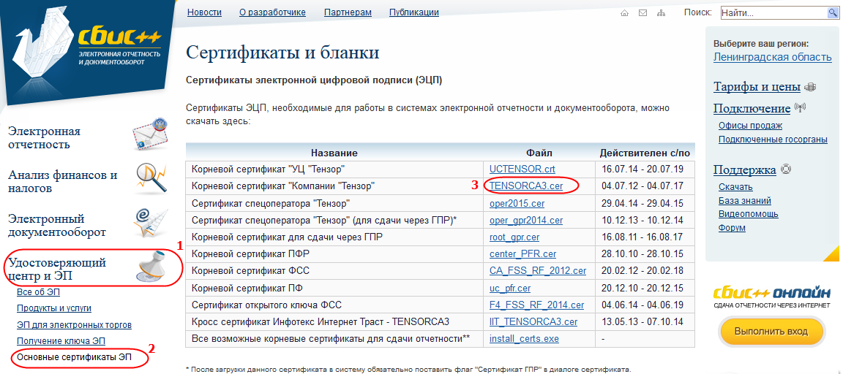

- Открыть сертификат и нажать кнопку «Установить сертификат»
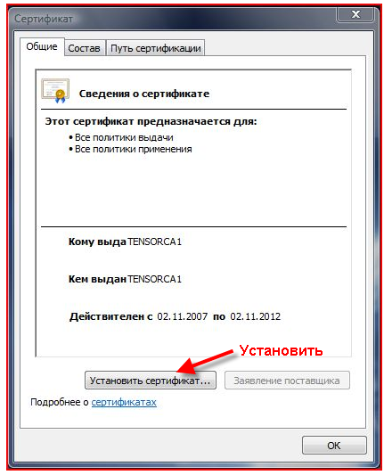
- В открывшемся мастере нажать «Далее»
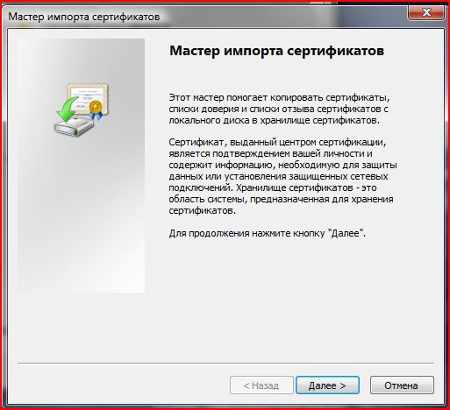
- Затем выбираем место сохранения сертификата:
  - Установить переключатель в «Поместить все сертификаты в следующее хранилище…».
  - Нажать кнопку «Обзор».
  - В окне «Выбор хранилища сертификатов» установить флаг «Показать физические хранилища».
  - Выбрать раздел «Доверенные корневые центры сертификации».
  - Выбрать подраздел «Реестр».
  - Нажать кнопку «ОК», затем «Далее».

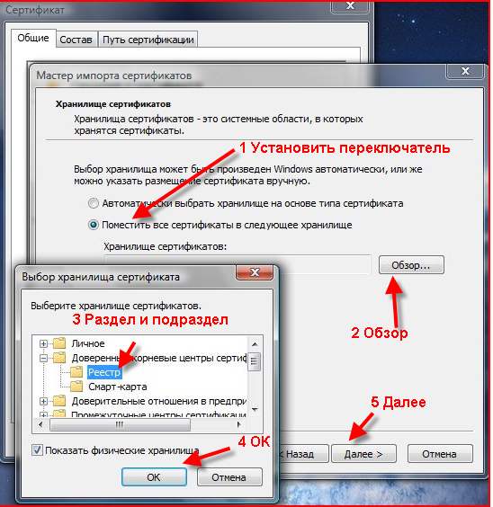
- Нажать кнопку «Готово».
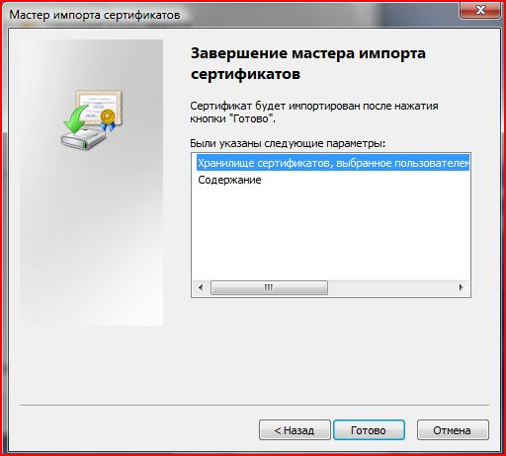
- По завершению успешной установки сертификата выводится сообщение:
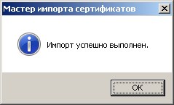

Примечание: Система может сказать, что нет доверия к сертификату, на этот вопрос нужно ответить «Все равно установить».

